2.7 Работа между L2 и L3. NAT

Введение

Контроль сети

NAT
NAT (Network Address Translation) — технология преобразования сетевых адресов. Она довольно проста: протокол превращает серый адрес в белый или белый — в серый.
Существует множество типов технологии NAT, однако основными считаются:
- статический NAT (Static Network Address Translation),
- динамический NAT (Dynamic Network Address Translation),
- перегруженный NAT (Network Address Translation Overload), или PAT (Port Address Translation).
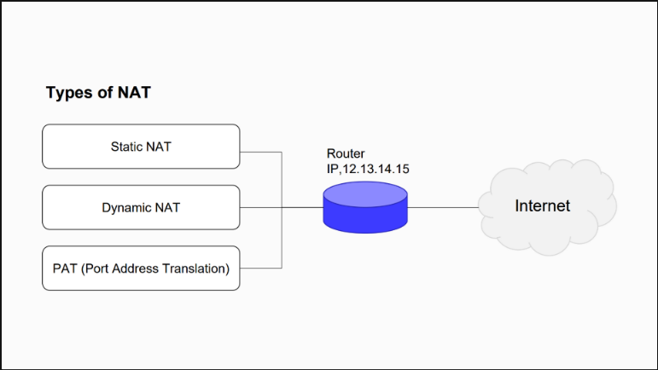
Статический NAT работает максимально просто. Один белый адрес превращается в один серый, два серых — в два белых. Главное условие — должно быть одинаковое количество адресов (конвертация «один в один»).
Данная технология используется, если у вас есть один сервер и на него нужно сослаться в интернете. Тогда один ваш серый адрес переводится в один белый. Когда кто-то в сети вас хочет найти, происходит обратный процесс — из белого в серый. Серый адрес виден только внутри сети, а белый — всем.
Динамический NAT очень напоминает статический. Главное его отличие от статического — возможность ожидания в очереди. Если у вас в компании 10 серых и 5 белых адресов, динамический NAT будет работать с 5 серыми и 5 белыми адресами в секунду времени. Остальные 5 незадействованных серых адресов будут помещены в очередь. Когда кто-то отключится — подключится первый в очереди адрес. И так — до бесконечности.
Самая интересная — технология PAT (или перегруженный NAT). Она позволяет выполнить настройку сразу всех серых устройств (с серыми адресами) в один белый адрес. Благодаря PAT мы экономим белые адреса. Как это возможно? Ответ на этот вопрос можно найти, разобравшись в понятии сетевого порта.
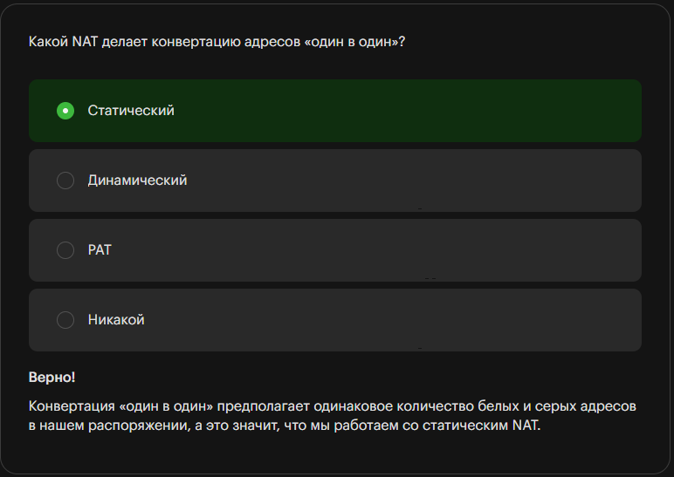

Сетевой порт
Сетевой порт — это виртуальное разделение в сетях. Порт — целое неотрицательное число от 0 до 65 535, записываемое в заголовках протоколов транспортного уровня сетевой модели OSI.
Обычно на хосте используется несколько процессов. Каждый процесс — небольшой фрагмент программы. Если несколько программ используют компьютерную сеть, ОС периодически получает по сети IP-пакет, предназначенный для одной из программ или процессов.
Иными словами, не меняя IP-адрес, мы можем менять только номер порта, а к одному порту подключается только один процесс.
Если провести аналогию, то можно сказать, что хост — это город, а порты — порты кораблей в городе, к которым причаливают разные корабли. Так проще работать: капитаны судов точно знают номер своего порта, а работники ожидают судно в нужном месте. А теперь представьте, что во всех городах одинаковое количество портов (65 536). Это и есть работа порта.
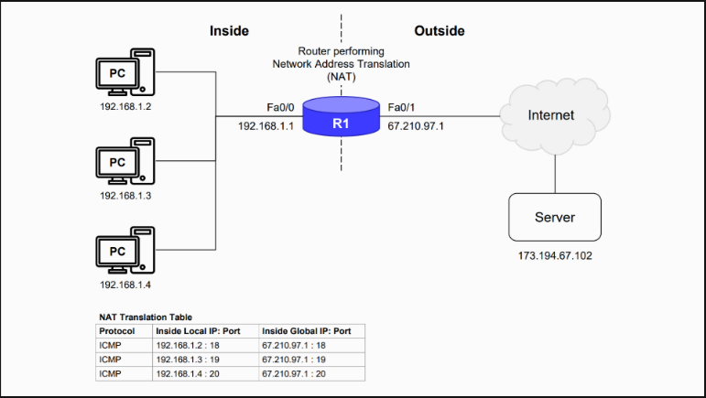
PAT же работает простым образом. Он просто перенаправляет запрос на свободный порт.
Если есть свободные порты, значит, есть и зарезервированные. Можете ознакомиться со списком зарезервированных под конкретные задачи портов.
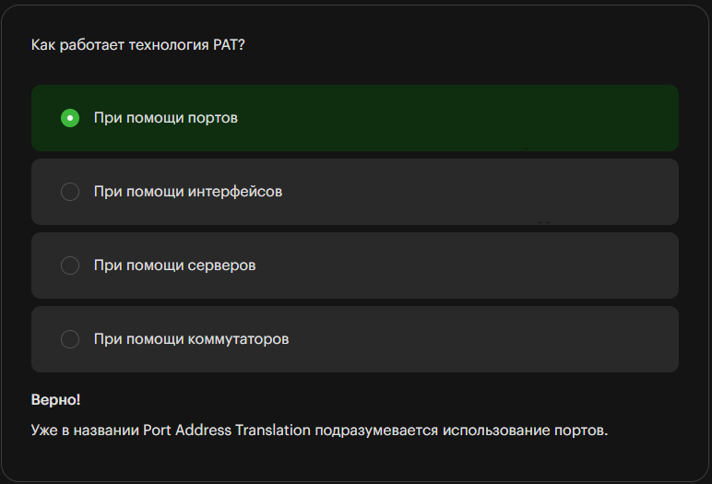

Заключение
Вы изучили работу с консолью и познакомились с технологией NAT и тремя её типами:
- статическим NAT,
- динамическим NAT,
- PAT.
Далее вы рассмотрите протоколы транспортного уровня сети.

